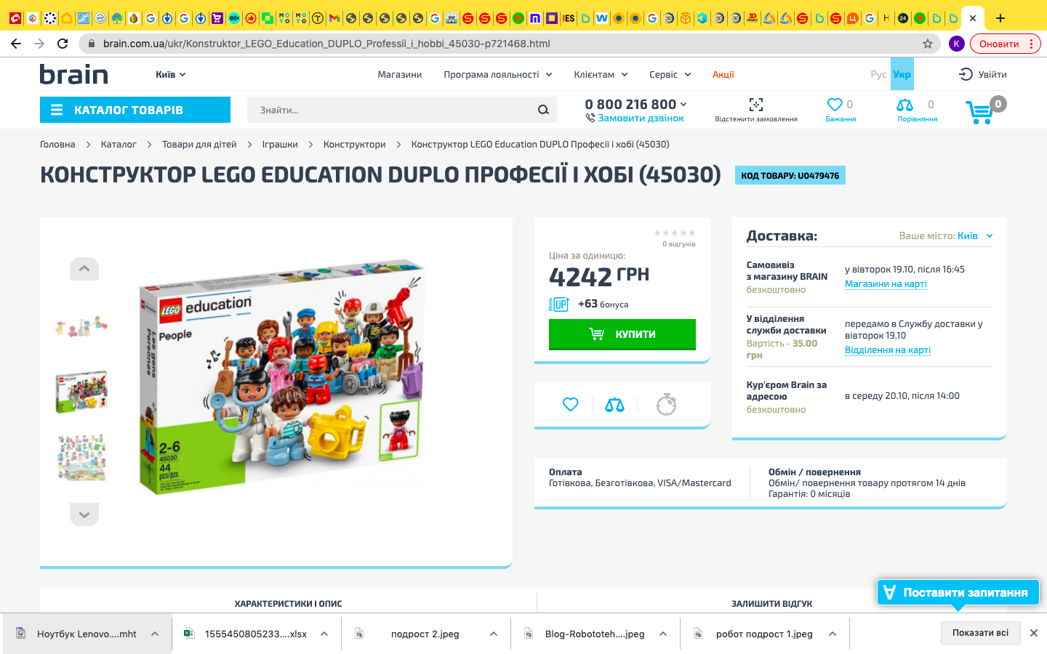

Набір «Професії і хобі» від LEGO Education допоможе дошкільнятам дізнатися про ролях і обов'язки в сім'ї, суспільстві і різних культурах. У набір входить 44 елемента, в тому числі 26 мініфігурок LEGO DUPLO самих різних людей: від членів сім'ї (дитини, батьків, дідуся і бабусі) до людей різних професій (доктора, поліцейського, шеф-кухаря і вчителі). Різні аксесуари, такі як камера, гребінець, гітара, чемодан і інвалідне крісло, покликані надихати дітей на рольові ігри та обговорення взаємин між людьми різної статі і віку, а також відмінностей між ними.Для того чтобы помочь педагогам сделать занятия максимально эффективными, в набор также включена карточка «Первые шаги» с пятью идеями стартовых заданий для ознакомления с возможностями набора.

Склад набору:

44 елемента, в тому числі 26 мініфігурок, які ознайомлюють дошкільнят з різними людьми і професіями, а також з взаємовідносинами в сім'ях, спільнотах і різних культурах.
безліч аксесуарів, таких як гітара, камера, гребінець і чемодан, які допоможуть розбудити дитячу уяву в процесі відтворення сценаріїв взаємовідносин з реального життя.
У набір входить такий елемент, як інвалідне крісло, в яке можна посадити будь-яку мініфігурки, щоб надати дітям ще більше можливостей для рольових ігор.
Картка «Перші кроки» з п'ятьма ідеями стартових занять, які познайомлять педагога і його підопічних з усіма можливостями набору.

